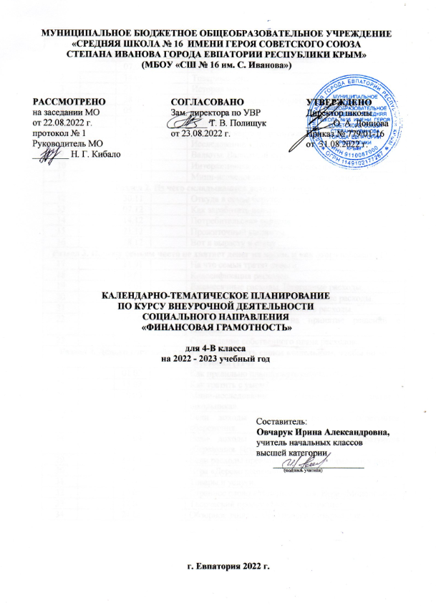

№ п/п |  | Дата |  | ТЕМА УРОКА
план | факт | план | факт
Раздел 1. Что такое деньги и какими они бывают? (11ч)
1 |  | 07.09 |  | История появления денег.
2 |  | 14.09 |  | Товарные деньги.
3 |  | 21.09 |  | История монет.
4 |  | 28.09 |  | Мини-исследование «Монеты Древней Руси».
5 |  | 05.10 |  | Бумажные деньги.
6 |  | 12.10 |  | Безналичные деньги.
7 |  | 19.10 |  | Дебетовая карта и кредитная карта, в чем разница?
8 |  | 26.10 |  | Исследование «Деньги современности».
9 |  | 09.11 |  | Валюты. Валютный курс.
10 |  | 16.11 |  | Интерактивная викторина «Деньги».
11 |  | 23.11 |  | Мини-исследование «Сколько стоят деньги?»
Раздел 2. Из чего складываются доходы в семье? (5ч)
12 |  | 30.11 |  | Откуда в семье берутся деньги?
13 |  | 07.12 |  | Как заработать деньги?
14 |  | 14.12 |  | Потребительская корзина.
15 |  | 21.12 |  | Прожиточный минимум.
16 |  | 28.12 |  | Вот я вырасту и стану ...
Раздел 3. Почему семьям часто не хватает денег на жизнь и как этого избежать (7ч)
17 |  | 11.01 |  | На что семьи тратят деньги.
18 |  | 18.01 |  | Классификация расходов.
19 |  | 25.01 |  | Ежемесячные расходы. Ежегодные расходы.
20 |  | 01.02 |  | Обязательные расходы. Желательные расходы.
21 |  | 08.02 |  | Переменные расходы. Сезонные расходы.
22 |  | 15.02 |  | Воздействие рекламы на принятие решений о покупке.
23 |  | 22.02 |  | Составление собственного плана расходов.
Раздел 4. Деньги счет любят или как управлять своим кошельком, чтобы он не пустовал (11ч)
24 |  | 01.03 |  | Как правильно планировать семейный бюджет?
25 |  | 15.03 |  | Как тратить с умом?
26 |  | 29.03 |  | Мини-исследование «Примерный бюджет школьника».
27 |  | 05.04 |  | Если доходы превышают расходы, образуются сбережения.
28 |  | 12.04 |  | Если доходы превышают расходы, образуются сбережения. Игра.
29 |  | 19.04 |  | Если расходы превышают доходы, образуются долги.
30 |  | 26.04 |  | Игра «Дерево решений».
31 |  | 03.05 |  | Товары и услуги.
32 |  | 10.05 |  | Странное слово «Монополисты». Игра «Монополия».
33 |  | 17.05 |  | Творческий проект «Мое предприятие».
34 |  | 24.05 |  | Обзорное занятие «Что нового я открыл для себя?»

